

**О внесении изменения в постановление Восточно-Казахстанского областного акимата от 2 сентября 2015 года № 221 "Об утверждении регламентов государственных услугв сфере культуры"**

***Утративший силу***

Постановление Восточно-Казахстанского областного акимата от 3 апреля 2018 года № 88. Зарегистрировано Департаментом юстиции Восточно-Казахстанской области 19 апреля 2018 года № 5621. Утратило силу - постановлением Восточно-Казахстанского областного акимата от 20 августа 2020 года № 289

      Сноска. Утратило силу - постановлением Восточно-Казахстанского областного акимата от 20.08.2020 № 289 (вводится в действие по истечении десяти календарных дней после дня его первого официального опубликования).  
      Примечание РЦПИ.  
      В тексте документа сохранена пунктуация и орфография оригинала.

      В соответствии с пунктом 2 статьи 27 Закона Республики Казахстан от 23 января 2001 года "О местном государственном управлении и самоуправлении в Республике Казахстан", статьей 16 Закона Республики Казахстан от 15 апреля 2013 года "О государственных услугах", приказом Министра культуры и спорта Республики Казахстан от 2 марта 2017 года № 53 "О внесении изменений и дополнений в некоторые приказы в сфере культуры" (зарегистрированным в Реестре государственной регистрации нормативных правовых актов за номером 15223), Восточно-Казахстанский областной акимат ПОСТАНОВЛЯЕТ:

      1. Внести в постановление Восточно-Казахстанского областного акимата от 2 сентября 2015 года № 221 "Об утверждении регламентов государственных услуг в сфере культуры" (зарегистрированное в Реестре государственной регистрации нормативных правовых актов за номером 4156) следующее изменение:

      регламент государственной услуги "Выдача свидетельства на право временного вывоза культурных ценностей", утвержденный указанным постановлением, изложить в новой редакции согласно приложению к настоящему постановлению.

      2. Аппарату акима области, управлению культуры, архивов и документаций области в установленном законодательством Республики Казахстан порядке обеспечить:

      1) государственную регистрацию настоящего постановления в территориальном органе юстиции;

      2) в течение десяти календарных дней со дня государственной регистрации настоящего постановления акимата направление его копии в бумажном и электронном виде на казахском и русском языках в Республиканское государственное предприятие на праве хозяйственного ведения "Республиканский центр правовой информации" для официального опубликования и включения в Эталонный контрольный банк нормативных правовых актов Республики Казахстан;

      3) в течение десяти календарных дней после государственной регистрации настоящего постановления направление его копии на официальное опубликование в периодические печатные издания, распространяемые на территории области;

      4) размещение настоящего постановления на интернет-ресурсе акима Восточно-Казахстанской области после его официального опубликования.

      3. Контроль за исполнением настоящего постановления возложить на заместителя акима области по вопросам социальной сферы.

      4. Настоящее постановление вводится в действие по истечении десяти календарных дней после дня его первого официального опубликования.

|  |  |
| --- | --- |
| *Аким*  *Восточно-Казахстанской области* | *Д. Ахметов* |

|  |  |
| --- | --- |
|  | Приложение к постановлению  Восточно-Казахстанского  областного акимата  от "3" апреля 2018 года № 88 |
|  | Утвержден постановлением  Восточно-Казахстанского  областного акимата  от 2 сентября 2015 года № 221 |

**Регламент государственной услуги "Выдача свидетельства на право временного вывоза культурных ценностей"**

**1. Общие положения**

      1. Государственная услуга "Выдача свидетельства на право временного вывоза культурных ценностей" (далее – государственная услуга) оказывается местным исполнительным органом области (далее - услугодатель).

      Прием заявления и выдача результата оказания государственной услуги осуществляется через:

      1) канцелярию услугодателя;

      2) веб-портал "электронного правительства" www.egov.kz, www.elicense.kz (далее – портал).

      2. Форма оказания государственной услуги: электронная (частично автоматизированная).

      3. Результат оказания государственной услуги – свидетельство на право временного вывоза культурных ценностей, по форме, утвержденной приказом Министра культуры и спорта Республики Казахстан от 22 января 2015 года №19 "Об утверждении правил выдачи свидетельства на право временного вывоза культурных ценностей" (зарегистрированным в Реестре государственной регистрации нормативных правовых актов за номером 10320) (далее – свидетельство), либо мотивированный ответ об отказе в оказании государственной услуги в случаях и по основаниям, предусмотренным пунктом 9-1 Стандарта государственной услуги "Выдача свидетельства на право временного вывоза культурных ценностей", утвержденного приказом Министра культуры и спорта Республики Казахстан от 22 апреля 2015 года № 146 (зарегистрированным в Реестре государственной регистрации нормативных правовых актов за номером 11238) (далее - Стандарт).

      В случае обращения за получением свидетельства на бумажном носителе, результат оказания государственной услуги оформляется в электронном формате, распечатывается и заверяется печатью услугодателя.

**2. Описание порядка действий структурных подразделений (работников) услугодателя в процессе оказания государственной услуги**

      4. Основанием для начала процедуры (действия) по оказанию государственной услуги является наличие заявления услугополучателя установленной формы (либо уполномоченного представителя) и документов согласно пункту 9 Стандарта или запроса в форме электронного документа, удостоверенного электронной цифровой подписью (далее - ЭЦП) услугополучателя.

      5. Содержание процедур (действий), входящих в состав процесса оказания государственной услуги, длительность их выполнения:

      действие 1 - прием и регистрация документов сотрудником канцелярии услугодателя, передача документов руководителю услугодателя. Длительность выполнения - 10 (десять) минут;

      условие 1 - в случае предоставления услугополучателем (либо уполномоченным представителем) неполного пакета документов, ему в течение двух рабочих дней выдается письменный мотивированный отказ в дальнейшем рассмотрении заявления;

      действие 2 – рассмотрение документов руководителем услугодателя, передача документов руководителю отдела услугодателя. Длительность выполнения - 15 (пятнадцать) минут;

      действие 3 - рассмотрение документов руководителем отдела услугодателя, передача документов специалисту отдела услугодателя. Длительность выполнения - 15 (пятнадцать) минут;

      действие 4 - рассмотрение пакета документов специалистом отдела услугодателя на соответствие предъявляемым требованиям, предусмотренным пунктом 9 Стандарта, и подготовка результата оказания государственной услуги. Длительность выполнения - 7 (семь) рабочих дней;

      действие 5 - подписание результата оказания государственной услуги руководителем услугодателя. Длительность выполнения - 1 (один) рабочий день;

      действие 6 - направление подписанного руководителем услугодателя результата оказания государственной услуги услугополучателю. Длительность выполнения - 1 (один) рабочий день.

      Срок оказания государственной услуги с момента сдачи пакета документов услугодателю, а также при обращении на портал - 10 (десять) рабочих дней.

      6. Результатом процедуры (действия) по оказанию государственной услуги по действию 1, указанному в пункте 5 настоящего Регламента, является выдача услугополучателю копии заявления с отметкой о регистрации с указанием даты и времени приема пакета документов и передача пакета документов руководителю услугодателя. Переданный пакет документов руководителю услугодателя служит основанием для начала выполнения действия 2, указанного в пункте 5 настоящего Регламента.

      Результатом действия 2, указанного в пункте 5 настоящего Регламента, является передача завизированных документов руководителем услугодателя руководителю отдела услугодателя, которая служит основанием для выполнения действия 3, указанного в пункте 5 настоящего Регламента.

      Результатом по действию 3, указанному в пункте 5 настоящего Регламента, является передача документов с резолюцией руководителя отдела услугодателя специалисту отдела услугодателя, которая служит основанием для начала выполнения действия 4, указанного в пункте 5 настоящего Регламента.

      Результатом по действию 4, указанному в пункте 5 настоящего Регламента, является подготовка результата оказания государственной услуги специалистом отдела услугодателя, которая служит основанием для выполнения действия 5, указанного в пункте 5 настоящего Регламента.

      Результатом по действию 5, указанному в пункте 5 настоящего Регламента, является подписанный результат оказания государственной услуги руководителем услугодателя, который служит основанием для выполнения действия 6, указанного в пункте 5 настоящего Регламента.

      Результатом по действию 6, указанному в пункте 5 настоящего Регламента, является направленный услугополучателю результат оказания государственной услуги.

**3. Описание порядка взаимодействия структурных подразделений (работников) услугодателя в процессе оказания государственной услуги**

      7. Перечень структурных подразделений (работников) услугодателя, которые участвуют в процессе оказания государственной услуги:

      1) сотрудник канцелярии услугодателя;

      2) руководитель услугодателя;

      3) руководитель отдела услугодателя;

      4) специалист отдела услугодателя.

      8. Описание процедур (действий), необходимых для оказания государственной услуги:

      1) прием документов и регистрация заявления услугополучателя (либо уполномоченного представителя) в журнале входящей документации и передача документов руководителю услугодателя. Длительность выполнения - 10 (десять) минут;

      2) условие 1- в случае предоставления услугополучателем (либо уполномоченным представителем) неполного пакета документов, ему в течение двух рабочих дней выдается письменный мотивированный отказ в дальнейшем рассмотрении заявления;

      3) рассмотрение документов руководителем услугодателя, передача документов руководителю отдела услугодателя. Длительность выполнения - 15 (пятнадцать) минут;

      4) рассмотрение документов руководителем отдела услугодателя, передача документов специалисту отдела услугодателя. Длительность выполнения - 15 (пятнадцать) минут;

      5) рассмотрение документов специалистом отдела услугодателя на соответствие предъявляемым требованиям, предусмотренным пунктом 9 Стандарта и подготовка результата оказания государственной услуги. Длительность выполнения - 7 (семь) рабочих дней;

      6) подписание результата оказания государственной услуги руководителем услугодателя. Длительность выполнения - 1 (один) рабочий день;

      7) направление подписанного руководителем услугодателя результата оказания государственной услуги услугополучателю. Длительность выполнения - 1 (один) рабочий день.

**4. Описание порядка использования информационных систем в процессе оказания государственной услуги**

      9. Порядок обращения и последовательности процедур (действий) услугодателя и услугополучателя при получении государственной услуги через портал:

      1) услугополучатель (либо уполномоченный представитель) осуществляет регистрацию на портале с помощью индивидуального идентификационного номера/бизнес-идентификационного номера (далее – ИИН/БИН) и пароля (осуществляется для незарегистрированных услугополучателей на портале);

      2) процесс 1 – ввод услугополучателем (либо уполномоченнымпредставителем) ИИН/БИН и пароля (процесс авторизации) на портале для получения государственной услуги;

      3) условие 1 – проверка на портале подлинности данных о зарегистрированном услугополучателе через ИИН/БИН и пароль;

      4) процесс 2 – формирование порталом сообщения об отказе в авторизации в связи с имеющимися нарушениями в данных услугополучателя;

      5) процесс 3 – выбор услугополучателем (либо уполномоченным представителем) государственной услуги, указанной в настоящем Регламенте, вывод на экран формы запроса для оказания услуги и заполнение услугополучателем (либо уполномоченным представителем) формы (ввод данных) с учетом ее структуры и форматных требований, прикрепление к форме запроса копий документов в электронном виде, указанных в пункте 9Стандарта, а также выбор услугополучателем регистрационного свидетельства ЭЦП для удостоверения (подписания) запроса;

      6) условие 2 – проверка на портале срока действия регистрационного свидетельства ЭЦП и отсутствие в списке отозванных (аннулированных) регистрационных свидетельств, а также соответствия идентификационных данных;

      7) процесс 4 – формирование сообщения об отказе в запрашиваемой государственной услуге в связи с неподтверждением подлинности ЭЦП услугополучателя;

      8) процесс 5 – удостоверение запроса для оказания государственной услуги посредством ЭЦП услугополучателя и направление электронного документа (запроса) через шлюз "электронного правительства" (далее - ШЭП) в автоматизированное рабочее место (далее – АРМ) услугодателя для обработки;

      9) процесс 6 – регистрация электронного документа в АРМ услугодателя;

      10) условие 3 – проверка (обработка) услугодателем соответствия электронного документа основаниям для оказания государственной услуги;

      11) процесс 7 – формирование сообщения об отказе в запрашиваемой государственной услуге в связи с имеющимися нарушениями;

      12) процесс 8 – выдача услугополучателю (либо уполномоченному представителю) свидетельства (в электронном виде), подписанного ЭЦП услугодателя.

      Порядок обращения и последовательности процедур (действий) услугодателя и услугополучателя при оказании государственной услуги через портал указан в диаграмме функционального взаимодействия информационных систем, задействованных в оказании государственной услуги согласно приложению 1 к настоящему Регламенту.

      Подробное описание последовательности процедур (действий) взаимодействий структурных подразделений (работников) услугодателя в процессе оказания государственной услуги и порядка использования информационных систем в процессе оказания государственной услуги отражено в справочнике бизнес-процессов оказания государственной услуги согласно приложению 2 к настоящему Регламенту. Справочник бизнес-процессов оказания государственной услуги размещен на веб-портале "электронного правительства", интернет-ресурсеуслугодателя.

|  |  |
| --- | --- |
|  | Приложение 1  к регламенту  государственной услуги  "Выдача свидетельства  на право временного  вывоза культурных ценностей" |

**Диаграмма функционального взаимодействия информационных систем, задействованных в оказании государственной услуги через портал**

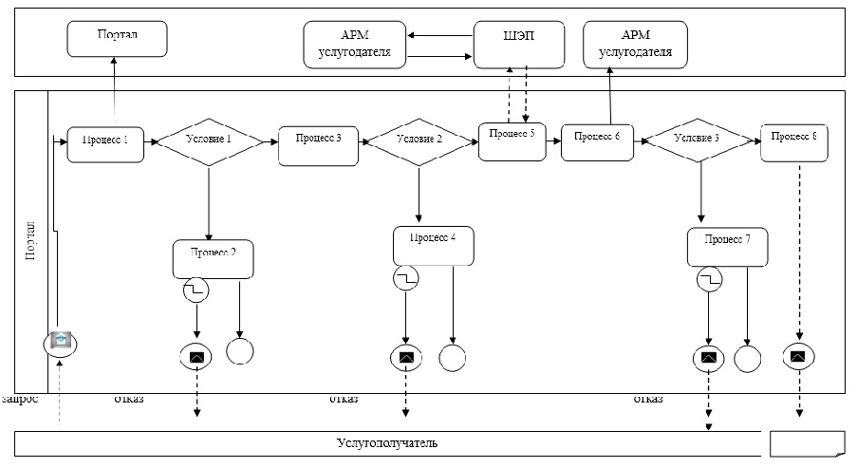

**Условные обозначения:**

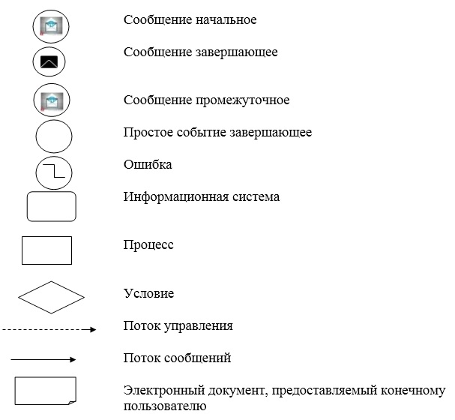

|  |  |
| --- | --- |
|  | Приложение 2  к регламенту  государственной услуги  "Выдача свидетельства на право  временного вывоза культурных  ценностей" |

**Справочник бизнес-процессов оказания государственной услуги**

**1) при оказании государственной услуги через услугодателя**

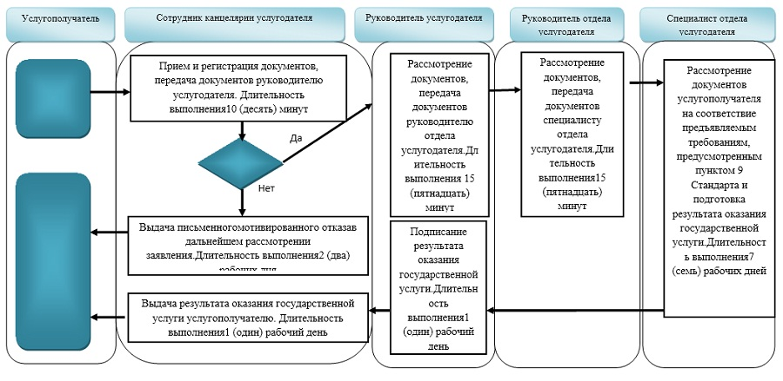

**2) при оказании государственной услуги через портал**

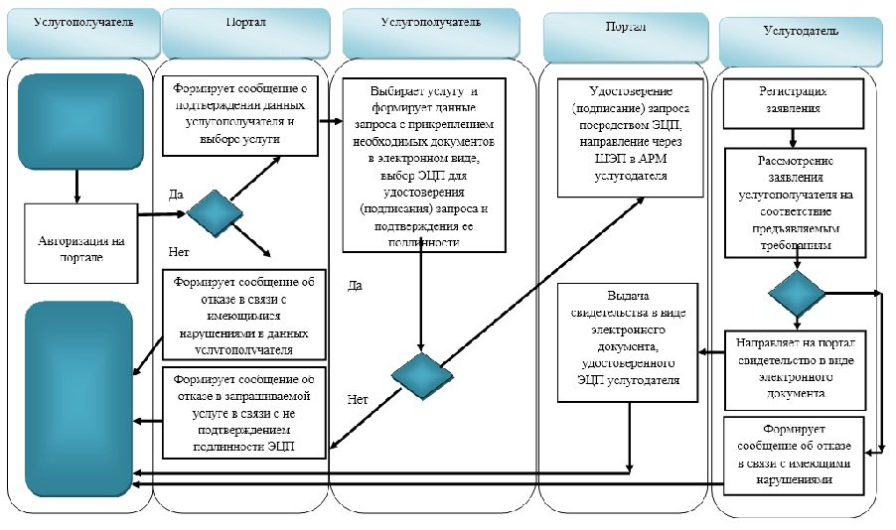

**Условные обозначения:**

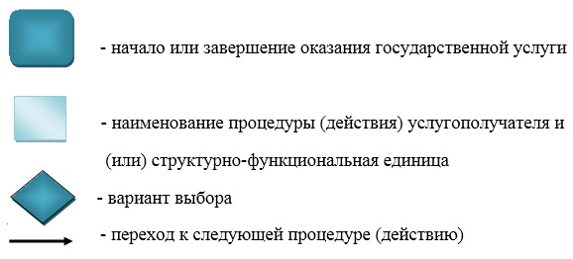

© 2012. РГП на ПХВ «Институт законодательства и правовой информации Республики Казахстан» Министерства юстиции Республики Казахстан